Nº 126-33ª-2011

Valparaíso, 19 de abril 2011

La COMISIÓN DE DEFENSA NACIONAL, acordó reiterar a V.E., solicitar el asentimiento de la H. Corporación, para que le sea remitido el proyecto de ley que establece el Sistema Nacional de Emergencia y Protección Civil y crea la Agencia Nacional de Protección Civil (Boletín N° 7550-06), una vez despachado por la Comisión de Gobierno Interior y Regionalización.
Lo que tengo a honra poner en su conocimiento en virtud del referido acuerdo y por expresas instrucciones del Presidente de la Comisión, H. Diputado Jorge Ulloa Aguillón.
Dios guarde a V.E.

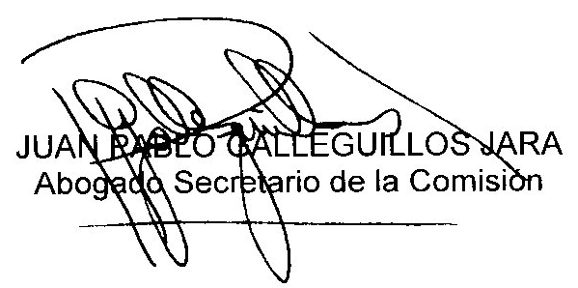

AL PRESIDENTE DE LA H. CÁMARA DE DIPUTADOS.

